3. Das Sweep-Verfahren

Sweep-Verfahren (Scan-Verfahren, Scanlinien- / Scanebenen-Verfahren):
wichtige algorithmische Technik / Paradigma

analog zu "divide and conquer"

- Prinzip: Rückführung eines n-dim. Problems auf ein (n–1)-dimensionales
- dies wird erkauft durch Einführung einer Zeitdimension

erste Beispiele:

Sweep im Eindimensionalen (nach Klein 1997)

Beispiel 1:
Maximum einer total geordneten Menge von Objekten

gegeben: n Objekte q₁, ..., q_{n} aus einer Menge Q mit totaler Ordnungsrelation ">", gesucht ist das Maximum dieser Elemente.
Optimales Verfahren (Laufzeit Θ(n)): Alle Objekte durchlaufen, jedes testen ob größer als das bisher größte.

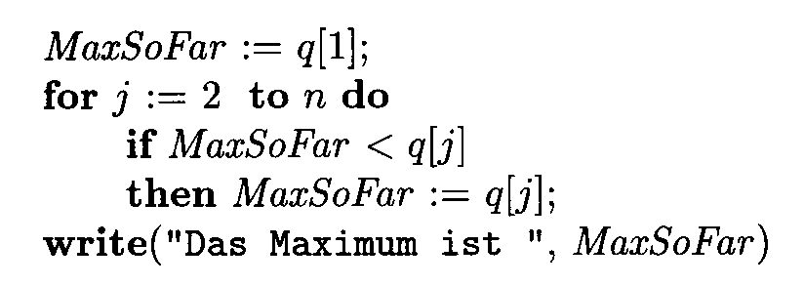

dieses ist "Sweep": die Objekte werden der Reihe nach besucht, dabei wird eine bestimmte Information über die schon besuchten Objekte mitgeführt und jeweils aktualisiert.

Zeitdimension: for-Schleife
Aus 1-dim. statischen Problem wird 0-dim. dynamisches Problem.
Beispiel 2:
Dichtestes Paar von n reellen Zahlen x₁, ..., x_{n} (closest pair).

1. Schritt: Sortieren der n Zahlen (Zeitaufwand O(n log n)).
Sortierte Folge: x₁' ≤ ... ≤ x_{n}'.
2. Schritt: Zahlen in dieser Reihenfolge durchlaufen, Abstand jeweiliger Nachbarn prüfen, vergleichen mit bisherigem Minimalabstand (MinDistSoFar).

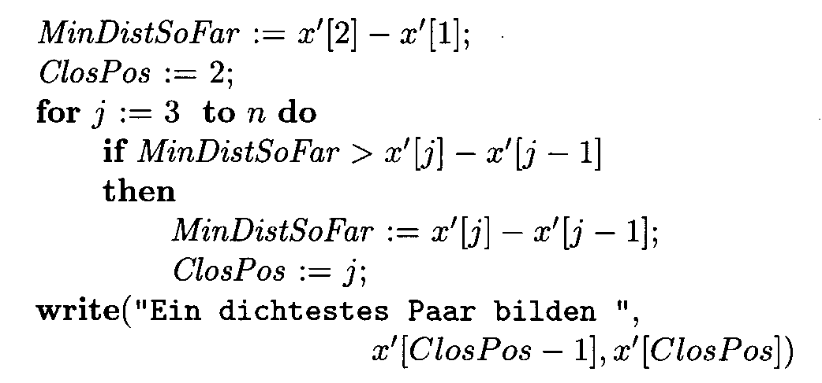

(ClosPos merkt die Position, an der das aktuell dichteste Paar auftritt.)

⇒ Zeitaufwand des 2. Schritts: linear in n
⇒ Gesamtlaufzeit dieser Lösung ist O(n log n).
(das ist optimal, siehe letztes Korollar in Kapitel 2.6.)

Beispiel 3 (schon nichttrivial):
Bestimmung der maximalen Teilsumme aus einer gegebenen Zahlenfolge (maximum subvector problem)

Motivation: Aktienkurse
gegeben: Folge der Kursdifferenzen für die Tage 1, 2, ..., n.
Wieviel hätte man maximal verdienen können, wenn man die Aktie am richtigen Tag gekauft und am richtigen Tag wieder verkauft hätte?

Variation[i] sei die Kursdifferenz am i-ten Tag.
Max. Gewinn ist: Variation[i] + Variation[i+1] + ... + Variation[j]
für die "richtige" Kombination (i, j), für die also diese Summe maximal wird.

Beispiel:

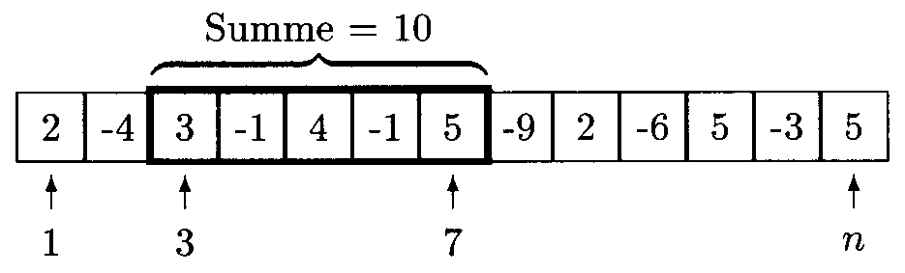

Max. Teilsumme (10) hier vom 3. bis 7. Tag.

Naiver Algorithmus: 3 for-Schleifen für i, j und Summationsindex k, Laufzeit Θ(n³).

Einfache Verbesserung: nach jeder Erhöhung von j nicht die ganze Summe neu berechnen, sondern nur zur alten Summe den neuen Summanden Variation[j+1] addieren
⇒ Laufzeit Θ(n²).

Behauptung: mit Sweep-Technik geht es in optimaler Zeit Θ(n) !

Objekte Variation[1], Variation[2], ... Variation[n]
werden in dieser Reihenfolge besucht (linearer Aufwand).
Max. Teilsumme der bisher besuchten j–1 Zahlen:
MaxSoFar_{j–1} .
Wenn der nächste (j-te) Eintrag besucht wird: dieses bisherige Max. kann nur übertroffen werden durch Teilsummen, die den j-ten Eintrag einschließen.
Beispiel: bisherige max. Teilsumme 10, wird ersetzt durch 11:
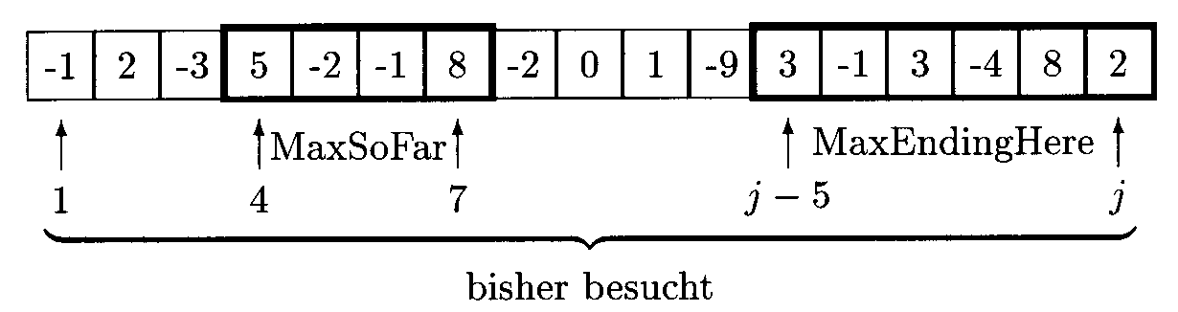
Als weitere Information wird nun beim Sweep mitgeführt:
max. Teilsumme der schon betrachteten Einträge, die beim zuletzt neu hinzugekommenen Eintrag endet:

MaxEndingHere_{j} sei das Max. aller Summen
Variation[h] + Variation[h+1] + ... + Variation[j]
mit h zwischen 1 und j, falls wenigstens eine dieser Summen nichtnegativ, sonst 0.
Das h, für das dieses Max. angenommen wird, ist entweder
h = j (dann ex. keine pos. Teilsumme, die in j–1 endet, und MaxEndingHere_{j-1} war 0), oder dasselbe h wie im Fall j–1.
⇒
Aktualisierungsvorschrift für MaxEndingHere_{j} :

MaxEndingHere_{j} = max(0, MaxEndingHere_{j-1} + Variation[j]).

Damit schneller + eleganter Algorithmus für die max. Teilsumme:

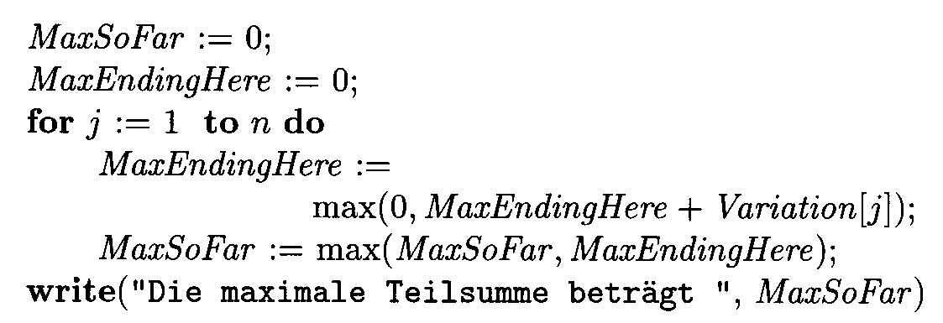

Beachte:
Implementation auch als nicht-terminierendes Verfahren (online-Verfahren) möglich, da jeder neue Eintrag nur einmal gebraucht wird.
Speicherplatzbedarf und tägl. Antwortzeit im online-Betrieb sind dann konstant.

Sweep in der Ebene (plane sweep) (nach Hinrichs 2001)

wandernde, meist senkrechte Gerade (sweep line) "fegt die Ebene von links nach rechts aus".

Vorteile gegenüber "divide and conquer"-Verfahren:

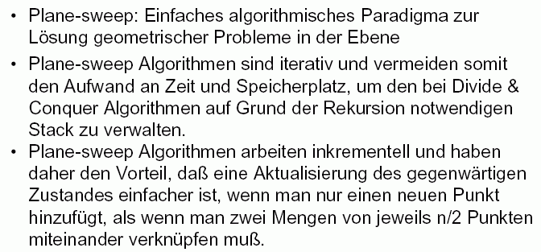

Prinzip des Sweep-Verfahrens in der Ebene:

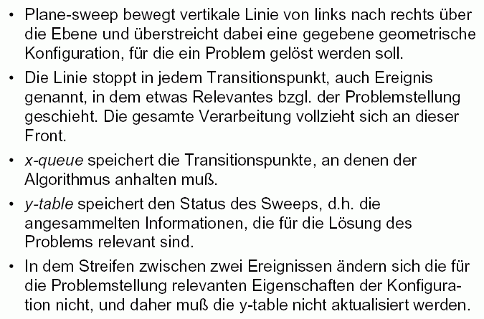
Die y-table heißt auch "Sweep-Status-Struktur" (SSS).
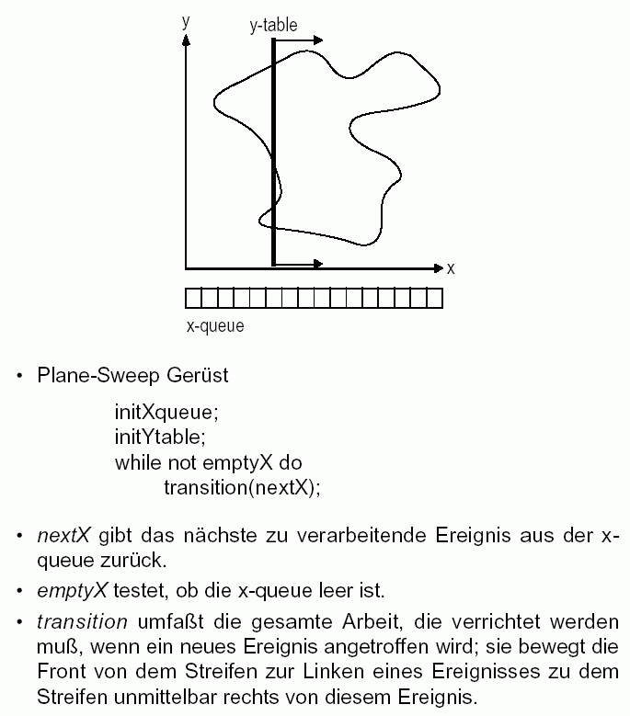

Beispielproblem: dichtestes Punktepaar in der Ebene (closest pair)

gegeben: n Punkte p₁, ..., p_{n} in der Ebene
gesucht: Paar mit minimalem Abstand (bzgl. Metrik d_{k}).

Im Unterschied zum 1-dim. Problem kann der Abstand eines mit der sweep line neu erreichten Punktes (r = nextX) zu seinem direkten Vorgänger in der Xqueue (q in der Abb.) größer sein als der Abstand zu noch weiter links liegenden Punkten (p in der Abb.):

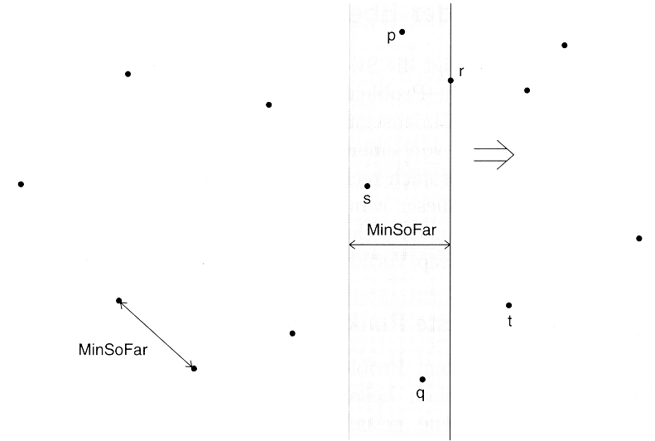
(aus Klein 1997).

Punkte mit Abstand > MinSoFar hinter der sweep line sind aber uninteressant.

⇒ Verzeichnis muss die Punkte im gekennzeichneten Streifen speichern (Sweep-Status-Struktur, y-table)

Die folgenden Ereignisse erfordern eine Aktualisierung der Sweep-Status-Struktur:

1. Der linke Streifenrand wandert über einen Punkt hinweg.
2. Der rechte Streifenrand (sweep line) stößt auf neuen Punkt.

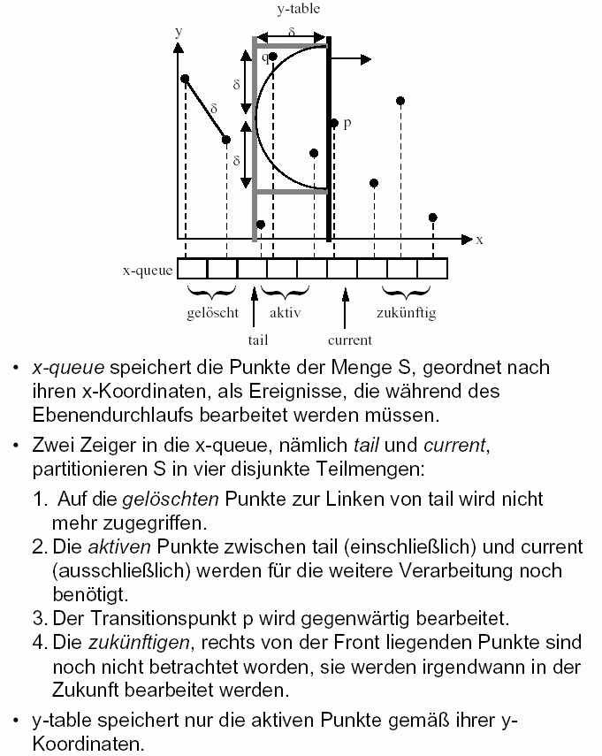

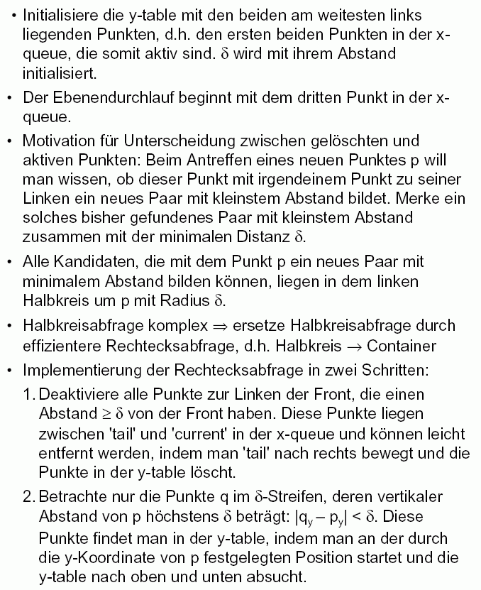

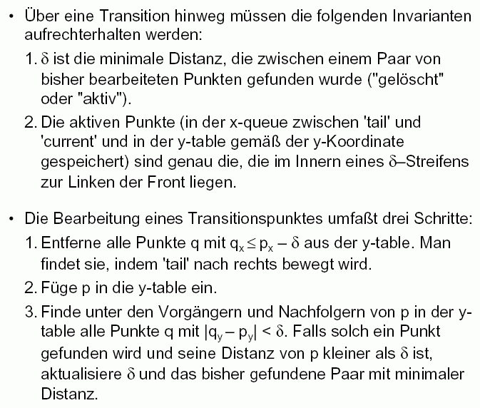

Implementierung: (nach Hinrichs 2001)

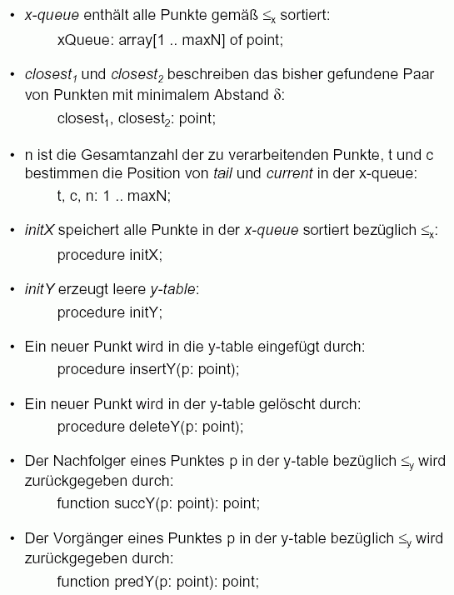

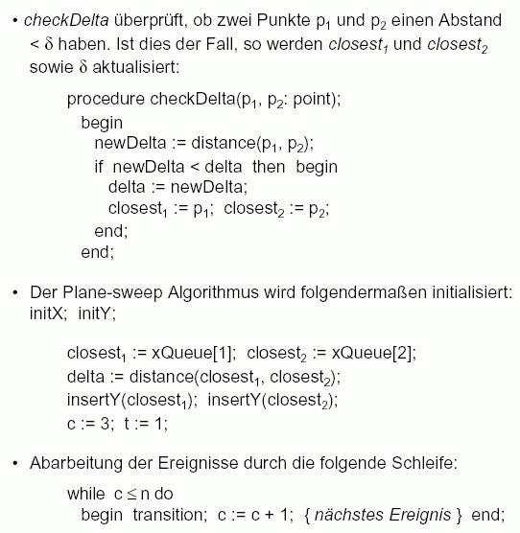

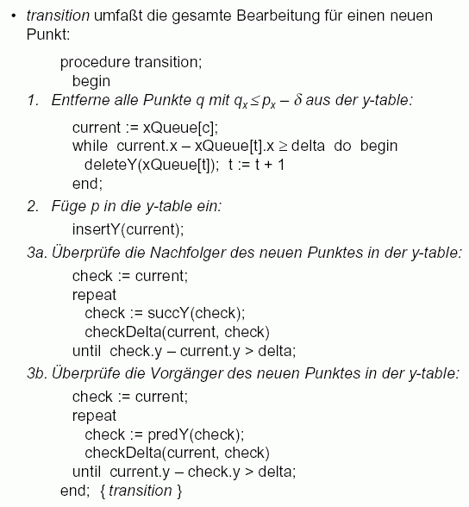

Hilfssatz für die Analyse des Laufzeitverhaltens:

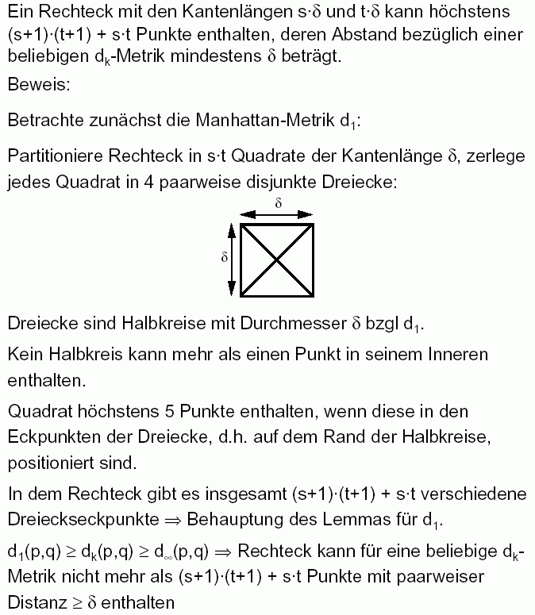

Satz:
Das Sweep-Verfahren löst das closest pair-Problem in der Ebene in optimaler Zeit Θ(n log n) und Speicherplatz Θ(n).

Beweis:
Dass mindestens n log n erforderlich ist, ergibt sich durch Transformation aufs ε-Closeness-Problem (vgl. Kap. 2).
Noch zu zeigen: Das Sweep-Verfahren braucht O(n log n) Zeit und O(n) Speicherplatz.

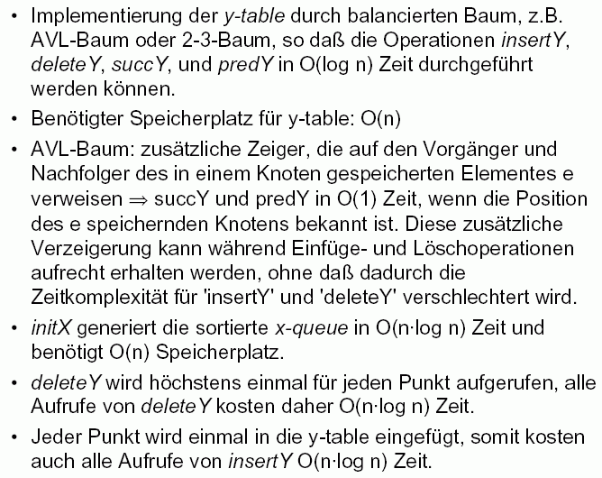
- Zeitaufwand für Schritt 3:

Anzahl der Aufrufe von succY in der Schleife in Schritt 3a ist um 1 größer als Anzahl Punkte in der oberen Hälfte des achsenparallelen Containers.
Analog: Anz. d. Aufrufe von predY in 3b um 1 größer als Anz. Punkte in der unteren Hälfte desselben.
Alle Punkte links von der scan line haben Abstand ≥ δ.
Mit dem Hilfssatz folgt: dieser Container ist "dünn besiedelt".
Für jede d_{k}-Metrik enthält der Container nicht mehr als 8 Punkte
⇒ succY und predY werden höchstens 10 mal aufgerufen
⇒ Schritt 3 kostet O(log n) Zeit
⇒ für alle Punkte summiert: O(n log n) Zeit.

Sweep in höheren Dimensionen:

